2023211Z3L2

例2　(多选)(2024·南充市高二月考)如图甲所示，静止在光滑水平面上的物块A、B通过水平轻弹簧连接在一起，初始时轻弹簧处于原长。现使A获得一水平向右的瞬时速度，并从此刻开始计时，两物块的速度随时间变化的规律如图乙所示，已知物块A的质量为*m*A＝1 kg，下列说法正确的是(　　)

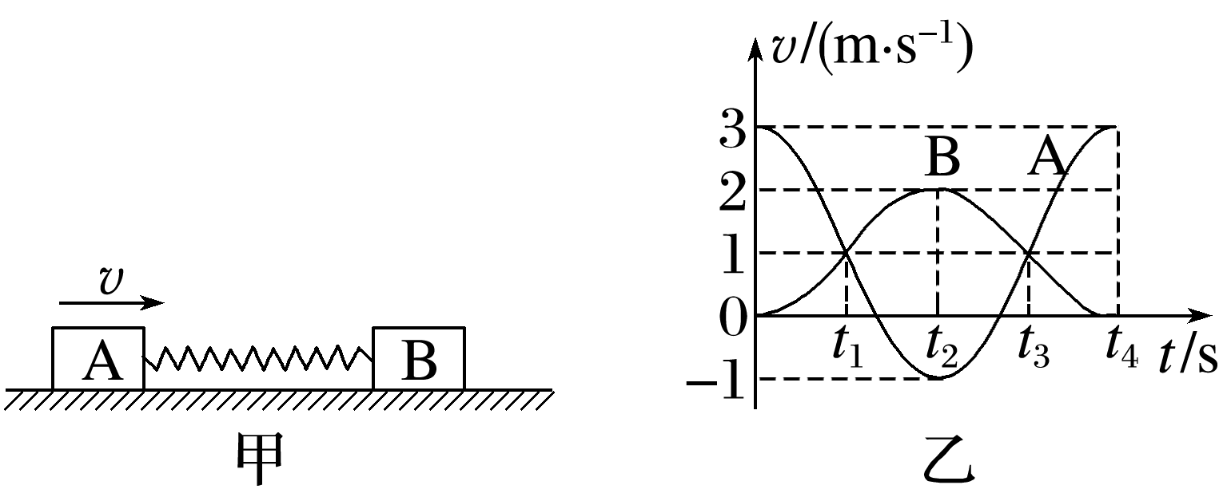

A．弹簧、A和B组成的系统动量和机械能都守恒

B．*t*1时刻，弹簧处于原长状态

C．物块B的质量*m*B＝3 kg

D．*t*3时刻，弹簧的弹性势能为3 J

答案　AD

解析　弹簧、A和B组成的系统在该过程中所受合外力为零，所以系统动量守恒，弹簧、A和B组成的系统在该过程中只有弹力做功，所以系统机械能守恒，故A正确；由题图乙可知*t*1时刻之后一小段时间，A速度减小，B速度增大，则*t*1时刻弹簧处于压缩状态，故B错误；根据动量守恒定律，由题图乙可知*t*＝0时刻和*t*＝ *t*1时刻系统总动量相等，已知*v*1＝3 m/s、*v*2＝1 m/s，有*m*A*v*1＝(*m*A＋*m*B)*v*2，代入数据解得*m*B＝2 kg，故C错误；由题图乙知*t*3时刻弹簧处于伸长状态，两物块速度相等*v*3＝1 m/s，由开始到*t*3时刻由机械能守恒有*m*A*v*12＝*m*A*v*32＋*m*B*v*32＋*E*p，代入数据解得弹簧的弹性势能为*E*p＝3 J，故D正确。

拓展　(1)什么时刻弹簧的弹性势能最大？最大为多大？

(2)什么时刻物块B的动能最大？最大动能为多大？此时弹簧的弹性势能多大？

答案　(1)*t*1、*t*3时刻弹簧的弹性势能最大，*t*1时刻弹簧最短，*t*3时刻弹簧最长，最大弹性势能为3 J。

(2)*t*2时刻弹簧恢复原长，此时弹簧的弹性势能为零，物块B的速度最大，动能最大，由题图乙可知B的最大动能*E*kBm＝*m*B*v*2′2＝×2×22 J＝4 J。

二、滑块—斜(曲)面模型

如图所示，小球A以速度*v*0滑上静置于光滑水平面上的光滑圆弧轨道B。已知小球在上升过程中始终未能冲出圆弧，试分析：

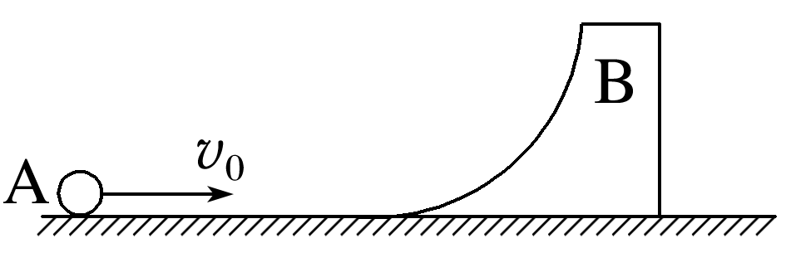

(1)在相互作用的过程中，小球A和轨道B组成的系统机械能是否守恒？总动量是否守恒？

(2)小球到达最高点时，小球与轨道的速度有什么关系？

(3)什么时候轨道B的速度达到最大？

(4)小球离开轨道瞬间系统总动量、系统机械能与初始状态有怎样的关系？试列式说明。